Kwiaty dla Mamy
Czy znasz te kwiaty. Wpisz nazwę pod każdym z nich.

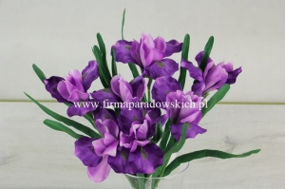

............................................................................

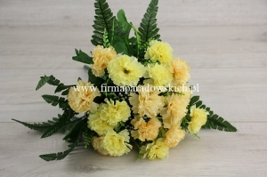

............................................................................

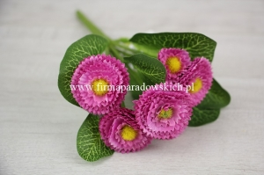

............................................................................

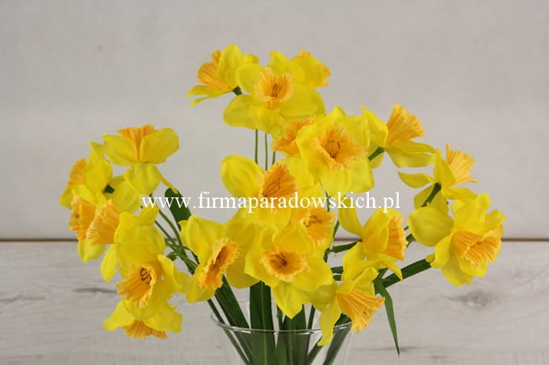

............................................................................

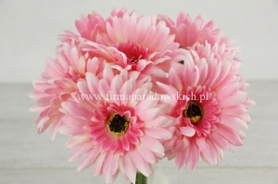

............................................................................

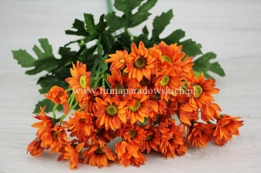

............................................................................



............................................................................

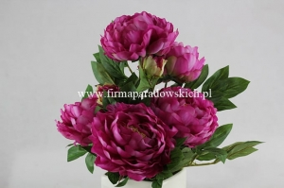

............................................................................



............................................................................

Uwaga! Sprawdż poniżej nazwy kwiatów.

Nazwy kwiatów we włąściwej kolejności :
irysy, goździki, stokrotki, żonkile, gerbery, margaretki, astry, peonie, róże.

Narysuj poniżęj własny bukiet - z dowolnych kolorowych
kwiatów, którymi chcesz obdarować Mamę w dniu jej święta.

